**探寻世界文化遗产—循迹文艺复兴发源地意大利的暑期访学项目**

一、项目简介

探寻世界文化遗产—循迹文艺复兴发源地意大利的访学项目，旨在以世界文化遗产为线索，通过在世界知名大学—佛罗伦萨美术学院（简称佛美）内进行项目式地课堂学习和在世界文化遗产现场沉浸式观摩，来感受世界文化遗产的魅力，促进学生对文明共生、文明互鉴的思考。

访学从溯源所有故事开始的地方—罗马启程，帮助学生深入体验古罗马历史文化和跨越时空的哲学与思想的延续，从而深入地感受罗马这座千年屹立不倒的“奇迹之城”。到佛罗伦萨，触摸徐志摩笔下中世纪最美的那支鸢尾花“翡冷翠”，感受文艺复兴发源地的魅力。最后漫游一半历史与艺术、一半时尚与生活的世界名城——米兰。通过此次访学，提高学生对文化包容性的认识，促进同学们对文明互鉴、共生发展的思考。

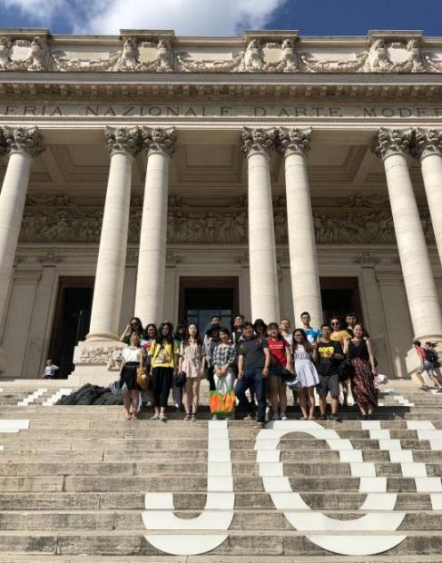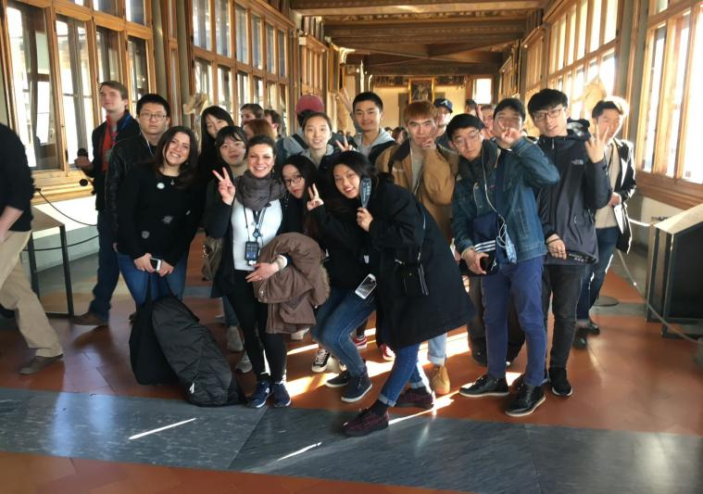

二、项目亮点

1、文化深度体验。本项目将采用多种教学方式和手段相结合，现场教学、实地访问和互动式课堂教学。让学生沉浸式探索世界文化遗产，感受意大利丰富的风土人情与深厚文化底蕴。

2、平衡访学节奏。在确保访学内容丰富的同时，注重过程的舒适度和体验度，确保互动的平衡性。

3、沉浸式现场教学。深入世界文化遗产现场，实际感受文艺复兴时期的人文与艺术氛围。

4、深度学术洞察。通过参观佛罗伦萨美术学院，学生将有机会深入了解这些世界顶尖学府的学术理念。

5、文艺复兴建筑鉴赏。通过漫步于文艺复兴时期的建筑群中，如圣母百花大教堂、旧宫等，学生可以亲身体验到这一伟大艺术时期的建筑风格。

6、体验本土文化。与学校教授一起现场走访佛罗伦萨、体验意大利特色咖啡早餐、品尝意大利披萨等，让学生能够更加深入地了解和体会意大利的本土文化。

本次访学不仅注重文化历史学习和艺术的熏陶，也强调个人发展和实践能力培养，旨在为参与学生提供一次难忘的学习体验之旅。

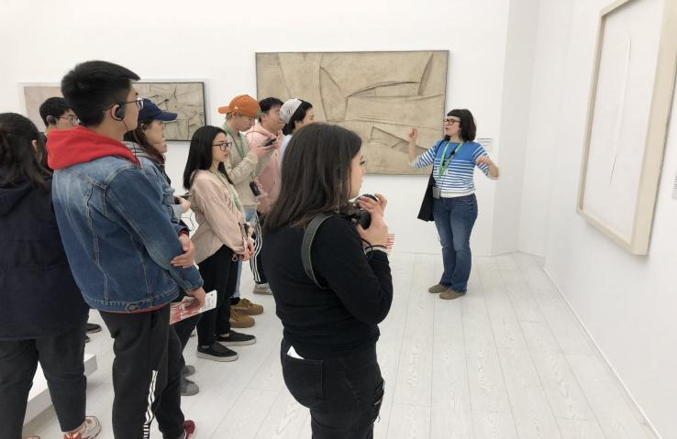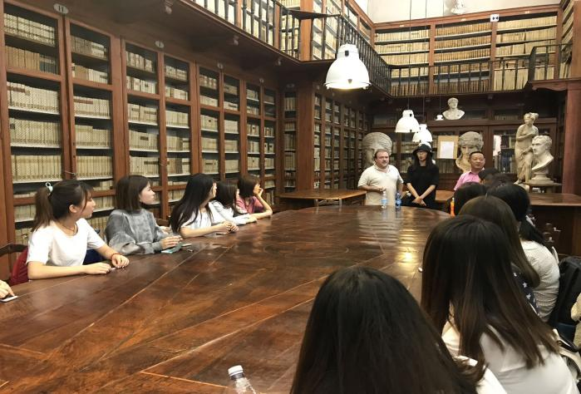

三、访学安排

1. 时间：2024年7-8月(具体时间以报名后通知为准)
2. 日程安排：

|  |  |  |
| --- | --- | --- |
| **访学安排** | **上午** | **下午** |
| 第一天 | 到达意大利，接机、安排住宿，休整 | |
| 第二天 | 参访罗马市区 、斗兽场（不入内)、威尼斯广场、古罗马遗迹、西班牙广场、万神殿、纳沃那喷泉广场、许愿池 | |
| 第三天 | 参访梵蒂冈博物馆（含门票、讲解器），参观圣彼得大教堂 | 出发前往佛罗伦萨（车程约3.5小时） |
| 第四天 | 佛美课程1《摄影1》 | 参访佛罗伦萨的古城区。圣母百花大教堂，市政广场，旧宫，老桥等 |
| 第五天 | 佛美课程2《佛美文艺复兴的起源与发展》 | 参访乌菲兹美术馆 |
| 第六天 | 佛美课程3《文艺复兴对欧洲的影响》 | 参访美帝奇家族的宫殿-碧提宫 |
| 第七天 | 佛美课程4《摄影2》） | 自由活动 |
| 第八天 | 佛罗伦萨美术学院专业课、作品讲评、证书颁发仪式 | 结课午宴，宴后前往比萨，参访比萨斜后前往时尚之都米兰（车程总计约5小时） |
| 第九天 | 参访全世界最大的哥特式  教堂 – 米兰多莫大教堂  （外观），维多利奥二世长廊 | 米兰时尚商圈自由活动 |
| 第十天 | 早餐后出发前往机场乘坐航班返回中国 | |
| 第十一天 | 抵达国内，结束访学 | |

四、行前课程

本访学项目将在行前开展访学目的地的相关知识课堂，旨在帮助学生们积累更丰富的知识储备以及获得更好的行程体验。

五、学校简介

**佛罗伦萨美术学院**

佛罗伦萨美术学院（简称“佛美”），成立于1339年，位于意大利佛罗伦萨。1785年成为国立美术学院，学院是欧洲文艺复兴时期的产物，也对欧洲文艺复兴产生过巨大影响，是意大利最高美术学府，因对世界美术界，世界美术教育作出的不可磨灭的贡献，所以有“世界美术最高学府”和“写实主义大师汇集的皇家美术学院”之称。与法国巴黎国立高等美术学院、俄罗斯列宾国立美术学院、英国皇家美术学院并称世界顶级四大美术学院,并作为世界四大美术学院的中心，与意大利马兰欧尼学院并称造型类和设计学的双雄。

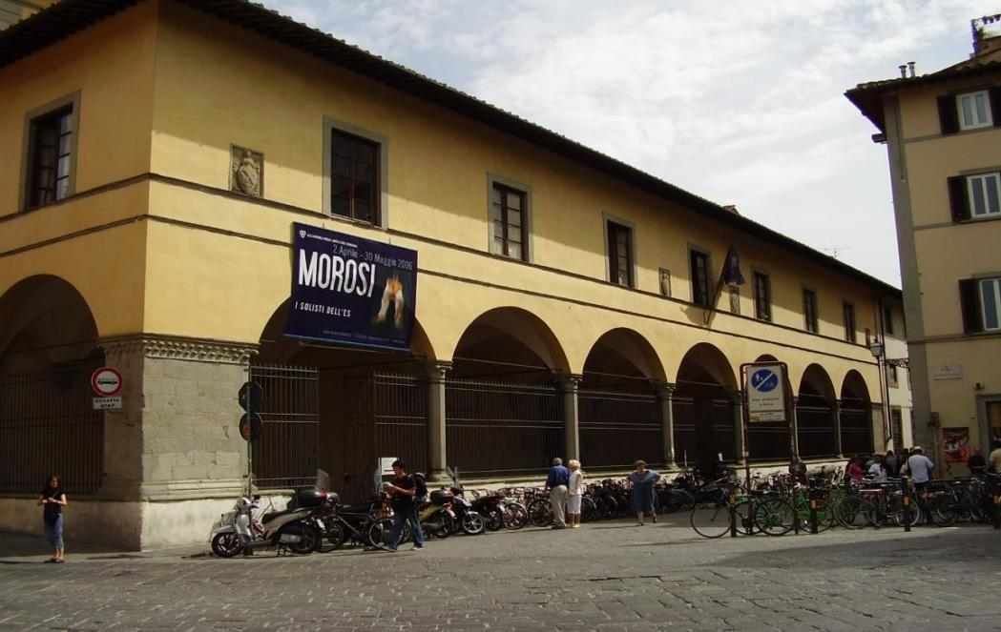

1. 项目费用

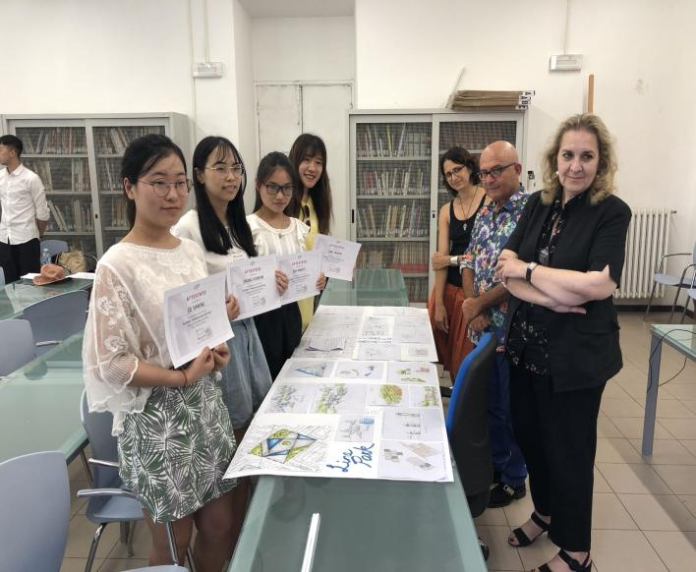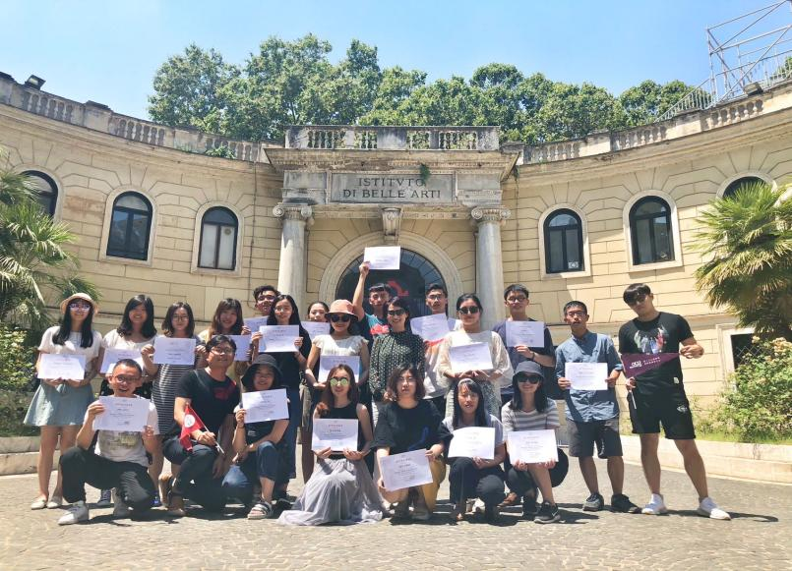

四、项目收获

六、访学项目结业证书

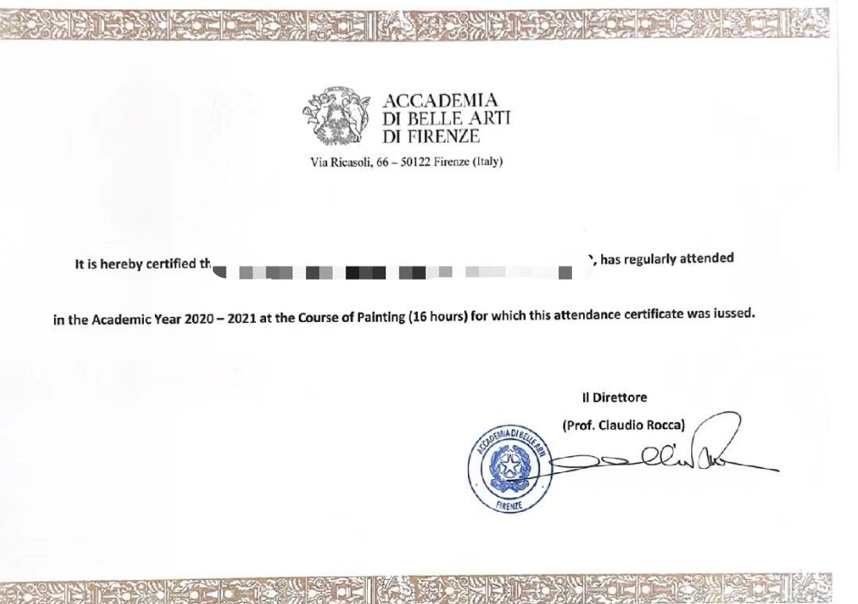

**2024年德国工业4.0暑期访学项目**

一、项目简介

德国工业4.0暑期访学项目是一个集学术探索、文化交流、自由体验于一体的赴德交流学习项目。此访学项目以工业4.0背景下的自动化、数字化技术为核心，深入探索学习工业4.0具体技术的应用。学生将在德国工程师教育典范的代表高校——安哈尔特应用科技大学，学习工程教育模块课程，了解德国卓越工程师教育的模式和理念，加深其对专业领域知识的掌握和运用。同时也通过现场教学的模式，参访德国优秀的工业企业、工业设计事务所等，深刻理解工业4.0给欧洲社会各方面带来的变革和影响。

在课程学习及企业参访之余，也会走访德国多个城市，深入了解德国历史、艺术、建筑、文化等，深度领略德意志风土人情，从而拓展学生的国际化视野，提升跨文化交际能力。

二、项目亮点

1、课程学习

通过此模块的学习，学生应该习得车辆技术的基础知识及车辆各个部分的功能和工作原理。此模块还致力于培养学生以下能力：理解典型的车辆结构图、在实践中了解车辆制造元件的运转机制、生产流程、材料使用、能源效率等，并展望电动车辆作为新能源车辆的发展未来。

2、现场教学

• 沃尔夫斯堡大众总部

• 莱比锡宝马工厂

• 莱比锡保时捷工厂

• 德累斯顿大众玻璃房无人工厂

• 斯图加特梅赛德斯奔驰总部

三、项目行程安排

**（2024年8月期间，具体时间以报名后通知为准）**

|  |  |  |
| --- | --- | --- |
| **走进德国工业4.0** | | |
| **日期** | **时间** | **行程安排** |
| DAY1  周六 |  | 飞机抵达柏林，开车到居住地 |
| DAY2  周日 | 8:30-12:00 | 欢迎仪式 |
| 14:00-17:30 | 讲座：大学城的跨文化体验、德国留学、大学体验 |
| DAY3  周一 | 8:30-12:00 | 课程1：德国工业生产 |
| 14:00-18:30 | 参访：城堡、市政厅、教堂、参观拜访德绍包豪斯百年建筑艺术博物馆及联合国教科文组织-世界建筑文化遗产建筑群 |
| DAY4  周二 | 8:30-12:00 | 课程2：汽车 - 车轮和轮胎/悬架/车轴/弹簧/减震器 - 结构/功能/操作模式 |
| 14:00-17:30 | 课程3：工业 4.0 I - 内容，范围和意义 |
| DAY5  周三 | 8:30-12:00 | 课程4：CNC数控技术-机械设计/数控原理与系统/数控机操作 |
| 14:00-17:30 | 练习/实践操作 |
| DAY6  周四 | 8:30-12:00 | 课程5：工业 4.0 II - 自动化技术与应用 |
| 14:00-17:30 | 课程6：汽车 - 个别部件制造 - 结构/功能/作用方式 |
| DAY7  周五 |  | 莱比锡保时捷参访：教堂、莱比锡大学、莱比锡宝马及保时捷工厂或沃尔夫斯堡 |
| DAY8  周六 |  | 个人自由活动 |
| DAY9  周日 |  | 前往柏林并参访：勃兰登堡门，德国国会大厦，柏林墙，柏林大教堂 |
| DAY10  周一 | 8:30-12:00 | 课程7：模具设计与高级焊接 - 快速成型/模具制造/金工/轻量化设计 |
| 18:00 | 跨文化交流活动：与国际和德国学生以及大学讲师交流 |
| DAY11  周二 | 08:30-12:00 | 假期学校毕业仪式 |
| 14:00 | 前往柏林 |
| DAY12  周三 |  | 抵达中国，结束德国之行 |

四、行前课程

本访学项目将在行前开展访学目的地的相关知识堂，旨在帮助学生们积累更丰富的知识储备以及获得更好的行程体验。

五、学校简介

安哈尔特应用科技大学（the Anhalt University of Applied Sciences）位于德国中部萨克森-安哈特州，是德国最具影响力高校之一。德国29所最具创新高校之一，入选高校未来计划。德国第一个允许颁发博士学位的应用科技类大学。1991年德国统一，为纪念重大历史事件，政府决定将科腾工业大学与德绍包豪斯建筑学院，贝恩堡经济农学院，三校合并，打造州内最强应用科技大学。其优势专业覆盖建筑、设计、计算机、机械、电子、新能源、经济贸易、生物医学、食品科学等领域。安哈尔特应用科技大学是中国教育部承认的第一批德国高等院校（教育部涉外信息网编号07）。校历史可以追溯到 1880年最初创办于贝恩堡校区内的农业学院 , 之后由三大校区内的所有院系专业合并而成。尤其是坐落在德绍校区的建筑设计学院，由著名的包豪斯学院发展而来，在欧洲乃至世界久负盛名，其建筑设计专业在德国专业排行榜名列前茅。德绍校区内的包豪斯建筑群于1996年列入联合国世界文化遗产名录（UNESCO），被联合国教科文组织授予世界遗产地位。“包豪斯”被视为现代主义建筑的先声和典范，更是现代建筑史无可替代的一座里程碑。现有超过122个国家近 2500名外国留学生在该校深造学习。 国际 留学生比例与国际化程度在德国高校中居首列，大学与 60个国家和地区的 106所大学和学院均保持经常性的交流合作。所颁发的毕业及学位证书均得到中国政府及世界各国的承认。2019年荣获联邦政府颁发的国际融合教育奖。安哈尔特应用科技大学与德国企业合作为学生提供良好的项目和就业机会，包括大众集团、奔驰、宝马、宾利、西门子、DHL、博朗以及汉莎航空等企业。

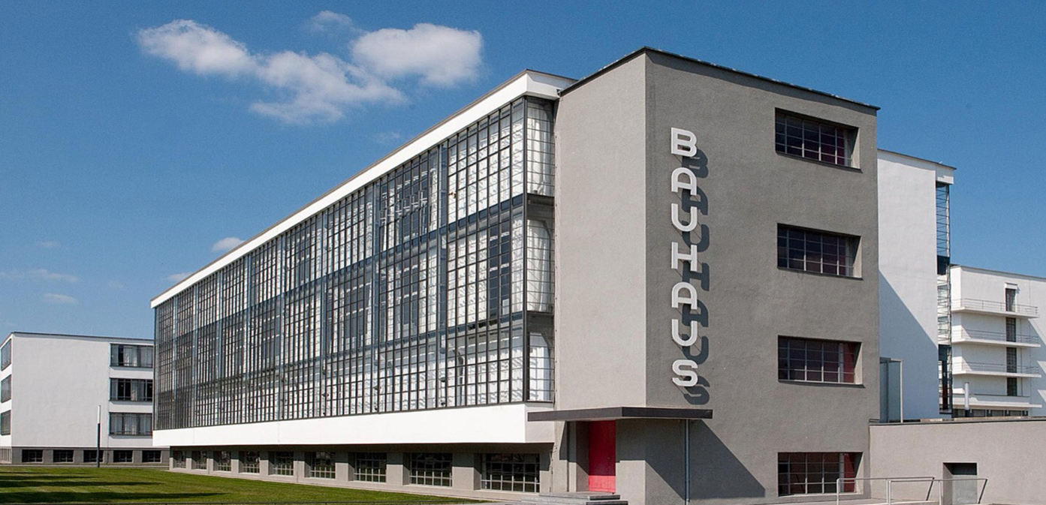

六、项目访学结业证书

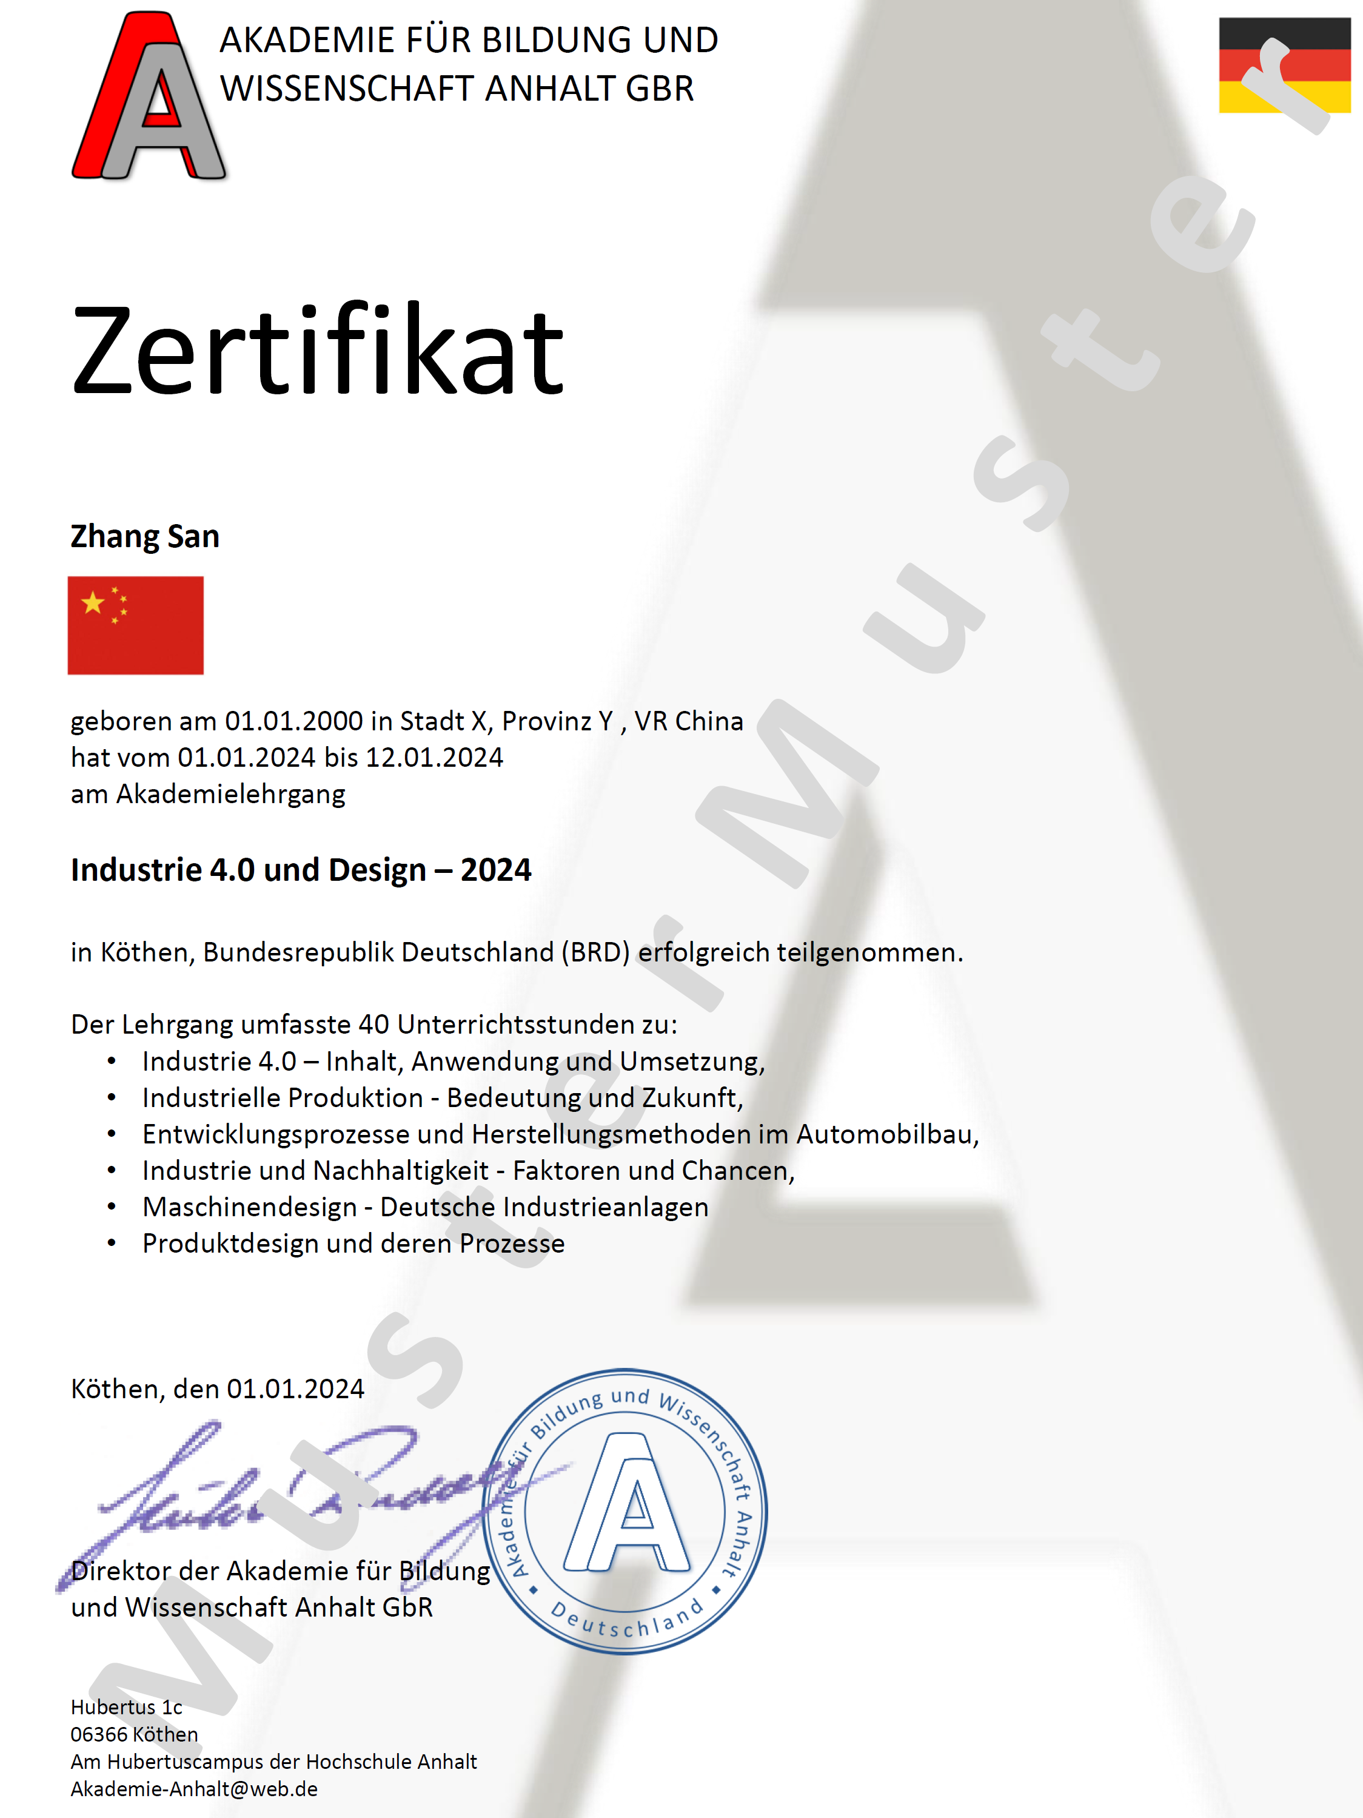

**2024西班牙名校马德里康普顿斯大学暑期访学项目**

一、学校简介

马德里康普顿斯大学（简称UCM）是世界上最古老的大学之一，西班牙综合排名前3，在2024QS世界大学排名171位。康普顿斯大学师资力量雄厚，其优质的教育水平享誉全球，曾培养出7位诺贝尔奖获得者，并且众多国内外知名学者、政治家等均曾就读于此。

马德里康普顿斯大学是西班牙规模最大的高校，在校学生人数近10万，教职员工近1万人，其中教学老师6000余名。学校共有20个学院，184个系，提供230种独立学位和221种博士课程。学校的学科涵盖人文科学、自然科学、健康科学、社会科学、工程建筑五大领域。

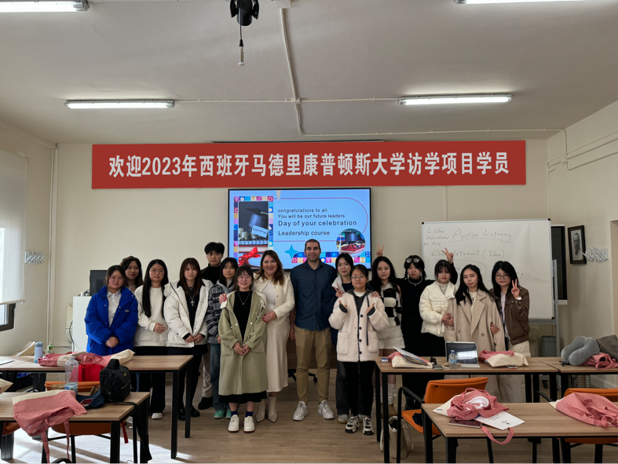

二、项目简介

此访学项目让学生赴世界名校——马德里康普顿斯大学学习创新型课程，同时探索西班牙的艺术和文化遗产，从西班牙皇宫到圣家族大教堂，每一站都有其独特的魅力与当地的文化底蕴，我们也将深度融入到西班牙当地的风土人情之中，体会独具特色的文化氛围以及感受当地的热情与激情。

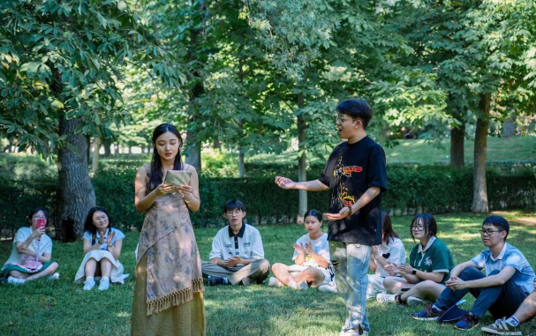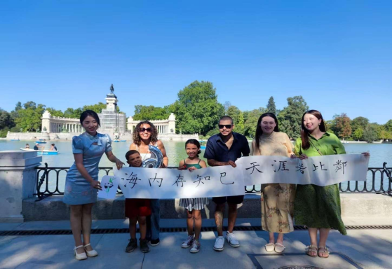

三、项目亮点

1、文化底蕴，沉浸式体验西班牙风土人情与文化。

2、实践与互动，将创新领导力课程融入实地考察中。

3、大胆与尝试，街头采访类似的课题以及活动安排。

4、在确保访学内容丰富的同时，注重过程的舒适度和体验度，确保互动的平衡性。

四、时间及安排

1、访学时间：2024年7月16日-2024年7月29日（暂定）

2、访学安排：

|  |  |  |
| --- | --- | --- |
| **项目安排** | **上午** | **下午** |
| 第一天 | 到达西班牙：接机、安排住宿、休整 | |
| 第二天 | 马德里康普顿斯大学学习课程1《西班牙历史人文与地理文化》 | 参观校园、图书馆体会学习氛围 |
| 第三天 | 马德里康普顿斯大学学习课程2《西班牙特色经济与中国经贸关系》 | 文化参访：Retiro公园，Reina Sofia博物馆 |
| 第四天 | 马德里康普顿斯大学学习课程3《西班牙文化及其传承创新案例研究》 | 文化参访：马德里市中心plaza España, Gran Via, Real Palacio |
| 第五天 | 马德里康普顿斯大学学习课程4《创新思维的基本逻辑》 | 文化参访：Prado 博物馆 |
| 第六天 | 马德里康普顿斯大学学习课程5《创新与团队建设与合作》 | 伯纳乌球场游览 |
| 第七天 | 文化参访：西班牙古城托莱多TOLEDO | |
| 第八天 | 文化参访：西班牙塞戈维亚古镇SEGOVIA | |
| 第九天 | 文化参访：“国王之城”阿兰胡埃斯ARANJUEZ | |
| 第十天 | 文化参访：前往巴塞罗那，游览流浪者大街，参观巴塞特色市场，品尝海鲜饭 | |
| 第十一天 | 文化参访：圣家堂、巴特略之家、米拉之家 | |
| 第十二天 | 文化参访：桂尔公园 | |
| 第十三天 | 返回马德里 | 自由活动 |
| 第十四天 | 离境 | |

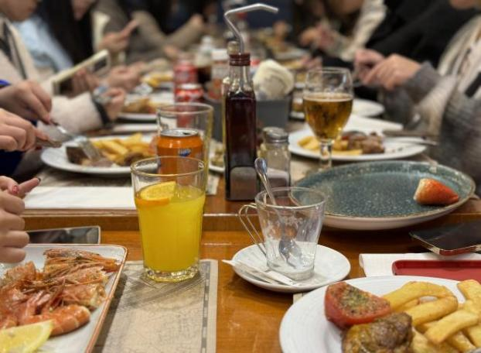

3、创新与领导力案例探学

* 现场考察皇家马德里俱乐部所在的伯纳乌大球场，体验学习西班牙现代足球的管理和经营创新；
* 乘坐马德里-巴塞罗那高铁，体验和考察欧洲的高铁运输；
* 考察当地中小学的教学模式，体验现场教学
* 现场考察与学习华为欧洲公司在西班牙的的机构，体验中国产品的创新与当地融合；

五、访学项目结业证书

马德里康普顿斯大学结课证书.

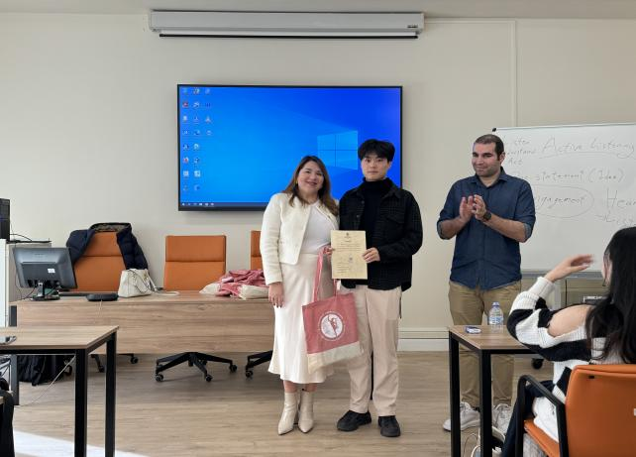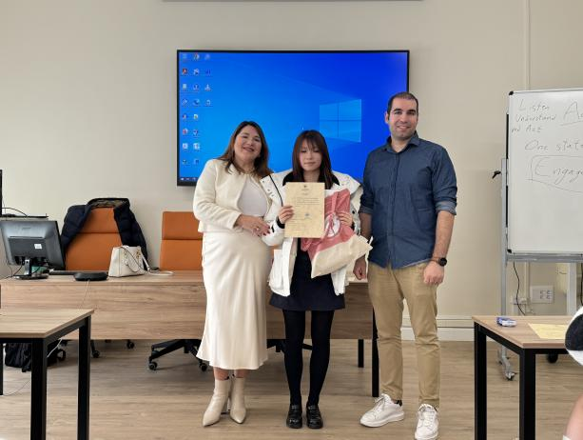

六、行前课堂  
本访学项目将在行前开展访学目的地的相关知识课堂，旨在帮助学生们积累更丰富的知识储备和获得更好的行程体验

附件2

报名表

学校名称：

|  |  |  |  |  |  |  |  |  |  |  |  |
| --- | --- | --- | --- | --- | --- | --- | --- | --- | --- | --- | --- |
| 姓名 |  | | | 姓名拼音 | |  | | 性别 |  | 民族 |  |
| 身份证号码 | |  | | | | | 出生年月日 | |  | | |
| 身份证住址 | |  | | | | | | | | | |
| 护照号码 | |  | | | | | 护照有效期 | |  | | |
| 院系 | |  | | | | | 所学专业 | |  | | |
| 联系老师 | |  | | | | | 老师电话 | |  | | |
| 家庭住址 | |  | | | | | | | 家庭电话 |  | |
| 本人手机 | |  | | | | | 电子邮箱 | |  | | |
| 父亲姓名 | |  | | | 手机号码 | |  | | 工作单位 |  | |
| 母亲姓名 | |  | | | 手机号码 | |  | | 工作单位 |  | |
| 本人是否去过其它国家，如有，请填写国家名称： | | | | | | | | | | | |
| 本人是否被其它国家拒签过，如有，请说明国家名称： | | | | | | | | | | | |
| 语言成绩（若有） | | |  | | | | | | | | |
| 个人健康状况 | | |  | | | | | | | | |
| 学生承诺 | | | 本人承诺以上所填写的信息真实有效，并保证在境外期间遵纪守法，按时回国。  学生签名: 　　　　 年 月　 日 | | | | | | | | |
| 家长意见 | | | 我们已经认真阅读并同意上述内容，承诺所填信息真实有效。我们同意全额资助我们的孩子参加该短期海外交流项目。我们将按照要求如实提供所需资料，督促孩子遵守团队各项纪律和境外法律、法规及社会规范，保证在项目结束后按时返回中国。  家长签名：　 　 年 月　　日 | | | | | | | | |
| 学校意见 | | | 负责部门（章）  年 月 日 | | | | | | | | |

备注：1语言成绩一栏填写雅思、托福、托业成绩（若有）； 2白底彩色照片电子版(JPG格式;至少300x380像素)与报名表一起提供（可后补）。

附件3

汇总表

学校（盖章）:

联系人及联系方式:

|  |  |  |  |  |  |  |
| --- | --- | --- | --- | --- | --- | --- |
| 序号 | 姓名 | 出生年月 | 性别 | 专业 | 手机号码 | 常用联系邮箱 |
|  |  |  |  |  |  |  |
|  |  |  |  |  |  |  |
|  |  |  |  |  |  |  |
|  |  |  |  |  |  |  |
|  |  |  |  |  |  |  |
|  |  |  |  |  |  |  |
|  |  |  |  |  |  |  |
|  |  |  |  |  |  |  |
|  |  |  |  |  |  |  |
|  |  |  |  |  |  |  |
|  |  |  |  |  |  |  |
|  |  |  |  |  |  |  |
|  |  |  |  |  |  |  |